***Заборчик.***

***Из зубов заборчик строй,***

***Ровный, белый, вот такой!***

***На замочек закрывай,***

***Ключ в карманчик убирай!***

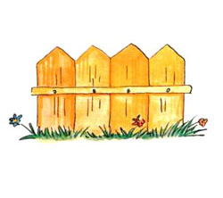

***Трубочка – Улыбочка.***

***Улыбаемся красиво,***

***Чтоб заборчик показать,***

***Губки в трубочку сожмём,***

***Но замок не отомкнём!***

***Открываем замочек.***

***Ключ из кармана достаём,***

***И замочек отомкнём!***

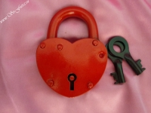

***Накажем непослушный язычок.***

***Расшалился язычок,***

***Накажи его, дружок!***

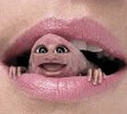

***Накажем непослушный язычок.***

***Провинился язычок,***

***Ничего сказать не смог.***

***Мы его похлопаем,***

***Губками пошлёпаем,***

***До пяти, (шести, семи,….) считаем,***

***Вместе отдыхаем.***

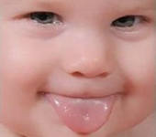

***Режем колбаску.***

***Язычок мы покусаем,***

***Как колбаску отрезаем.***

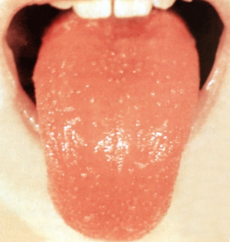

***Маляр.***

***Рот открыли мы пошире,***

***Потолочек побелили!***



***Лопатка.***

***Язычок наш как лопатка,***

***Очень ровный,***

***Очень гладкий,***

***Вот такой лопаткой,***

***И копать приятно!***



***Часики.***

***Мой весёлый язычок,***

***Словно маятник часов.***

***Тик – так! Тик – так!***

***Он привык ходить вот так!***

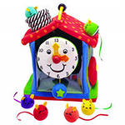

***Чистим зубки.***

***Мы орешки пожевали,***

***В зубках крошечки застряли.***

***Мы орешки выметаем ,***

***Говорить, чтоб не мешали.***

***Перед зубками пройдём,***

***Все орешки подметём!***

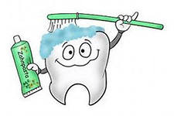

***Копаем за нижними зубками.***

***Мы за зубками копаем,***

***Ничего не выгребаем.***

***Ещё старательней копаем,***

***Каждый зубик проверяем.***

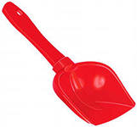

***Желобок.***

***Я послушный язычок,***

***Превращаю в желобок.***

***В этот узкий желобок,***

***Прольём (пустим) воздушный ручеёк.***

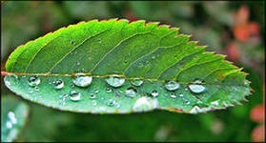

***Чашечка.***

***А сейчас чайку попьём,***

***Язык чашечкой загнём,***

***Губку крепко обнимаем,***

***И чаёк не проливаем.***

***Зубки нижние видны,***

***Мы на правильном пути!***



***Грибок.***

***В лесу грибок видали?***

***А мне не показали!***

***Язычок мы поднимаем,***

***В потолочек упираем.***

***А чтоб грибочек удержать,***

***Его надо присосать!***

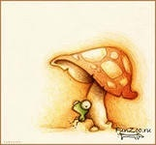

***Лошадка.***

***Скачем, скачем на лошадке,***

***Цокать язычком приятно.***

***Только челюсть придержи,***

***Да, смотри, не опусти.***

***Вверх лошадка трудно тянет,***

***Цокать медленнее станет.***

***Вниз лошадка побежала,***

***Цокать очень быстро стала.***

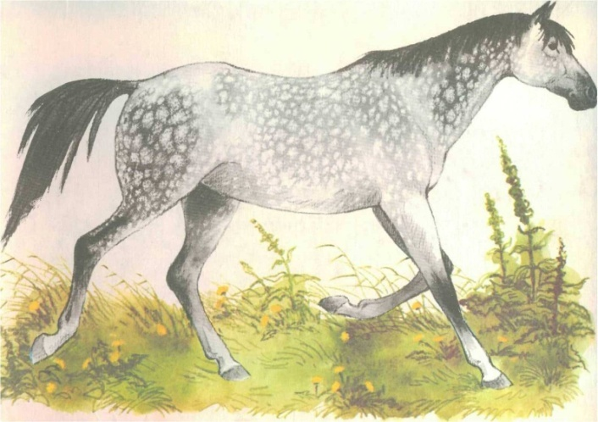

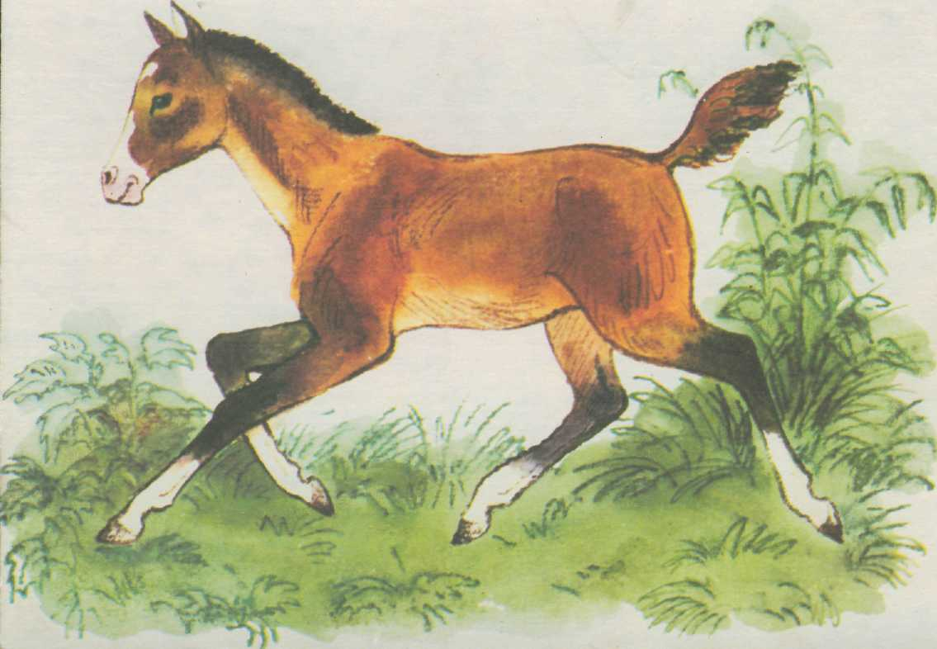

***Барабан.***

***За зубами бугорки,(за верхними)***

***Язычком ты их найди,***

***Барабаним язычком,***

***Слышен очень громкий звон!***

***Д! Д! Д! Д! Д! Д!***





***Вот и солнышко взошло.***

***Стало ( имя ребёнка)***

***Ярику тепло (светло).***

***Индюка мы подразним, Язычком пошевелим,***

***Посмотрите, как болбочет,***

***Язычку помочь он хочет.*** 